
เมื่อวันที่ ๒๙ ตุลาคม ๒๕๖๖ เวลา ๑๗.๐๐ - ๒๐.๐๐ น. พันตำรวจเอก ศราวุธ ศรีสังวรณ์
ผู้กำกับการ สถานีตำรวจภูธรท่าม่วง และ นาย ฑรัท เหลืองสอาด นายอำเภอท่าม่วง ซึ่งเป็น กต.ตร.
โดยตำแหน่ง พร้อมด้วยข้าราชการตำรวจ ฝ่ายปกครอง ร่วมปล่อยแถว ตั้งจุดตรวจจุดสกัด ตรวจค้นรถยนต์ รถจักรยานยนต์ บุคคล สุ่มเสี่ยงก่ออาชญากรรมในพื้นที่รับผิดชอบ
รายงานการปฏิบัติราชการ
งานอำนวยการ

สถานีตำรวจภูธรท่าม่วง จังหวัดกาญจนบุรี โทร. 0 3461 1020, 0 3461 1888
ประจำเดือน กุมภาพันธ์ ๒๕๖๘

ประจำปีงบประมาณ พ.ศ. 256๘
สถานีตำรวจภูธรหาดเจ้าสำราญ จังหวัดเพชรบุรี



รายงานการปฏิบัติราชการ ประจำเดือน กุมภาพันธ์ ๒๕๖8
ประจำปีงบประมาณ พ.ศ. 256๘
สถานีตำรวจภูธรหาดเจ้าสำราญ จังหวัดเพชรบุรี
งานอำนวยการ ข้อมูล ณ วันที่ 1 มีนาคม 2568

โครงการ/กิจกรรม : “เราทำความดีด้วยหัวใจ”
กิจกรรม การบังคับใช้กฎหมาย และบริการประชาชน
รายละเอียด : จัดหาวัสดุ อุปกรณ์ในการดำเนินงานให้มีความพร้อม เพียงพอต่อการปฏิบัติงาน
ระยะเวลาดำเนินการ : ตุลาคม 2567 - กันยายน 2568
หน่วยงานที่รับผิดชอบ : งานอำนวยการ สถานีตำรวจภูธรหาดเจ้าสำราญ
รายงานการปฏิบัติ พร้อมภาพกิจกรรม ประจำเดือน กุมภาพันธ์ 2568
สภ.หาดเจ้าสำราญ
เรียน ผู้บังคับบัญชา
วันที่ 20 ก.พ.. 2568 เวลา 10:30 น.
พล.ต.ต.กิตติ สุขสมภักดิ์ ผบก.ภ.จว.เพชรบุรี
พ.ต.ท.ณัฐพงศ์ แสงอรุณ สวญ.สภ.หาดเจ้าสำราญ
พ.ต.ต.กิตติ จันทร์ละมูล สวป.สภ.หาดเจ้าสำราญ
พร้อมข้าราชการตำรวจ สภ.หาดเจ้าสำราญ (1)(0) นาย ร่วมกิจกรรม จิตอาสาเฉพาะกิจ “โครงการจิตอาสาจราจรรณรงค์การขับขี่ปลอดภัย สวมหมวกนิรภัย เพื่อลดอุบัติเหตุจราจรทางบก” โดยการมอบหมวกนิรภัยให้ประชาชนผู้ไม่สวมหมวกนิรภัย และประชาสัมพันธ์รณรงค์เมาไม่ขับ ในช่วงเทศกาลปีใหม่ พ.ศ. 2568
3. ประเภทกิจกรรม : จิตอาสาเฉพาะกิจ
4. ชื่อกิจกรรม : กิจกรรมจิตอาสาจราจรรณรงค์การขับขี่ปลอดภัยและเมาไม่ขับในช่วงเทศกาลปีใหม่ 2568
5. สถานที่ทำกิจกรรม: บริเวณสี่แยกปลาวาฬ
จำนวนผู้เข้าร่วมกิจกรรม: จิตอาสาข้าราชการตำรวจสภ.หาดเจ้าสำราญ จำนวน (3)นาย , ข้าราชการตำรวจสภ.หาดเจ้าสำราญจำนวน (7)นาย รวม นาย
6. ผลการปฏิบัติ : เป็นไปด้วยความเรียบร้อย
7. ปัญหาและอุปสรรค : ไม่มี
จึงเรียนมาเพื่อโปรดทราบ

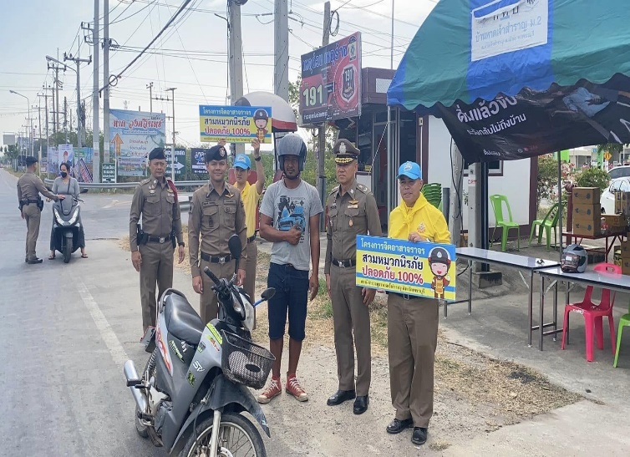
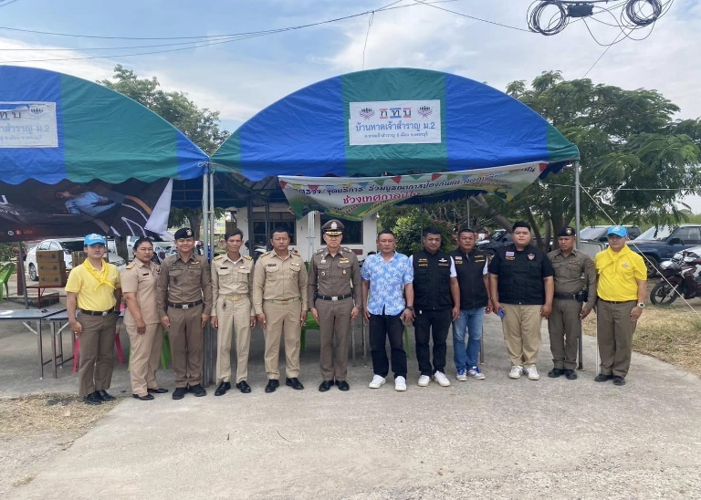

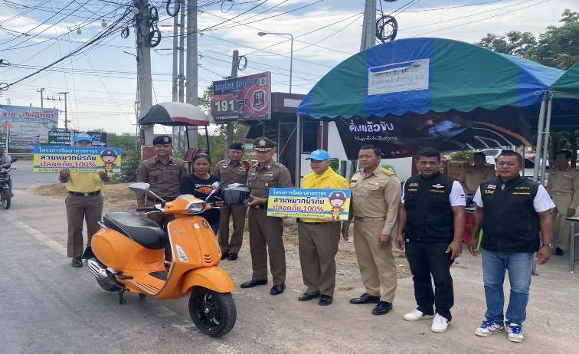

สภ.หาดเจ้าสำราญ
ขอรายงานผลการปฏิบัติงาน ดังนี้
1. ห้วงเวลา : วันที่ 5 ก.พ. 68
เวลาประมาณ 08.00 น.
2. ประเภทกิจกรรม : จิตอาสาทำความสะอาด ณ บริเวณอุทยานพระบาทสมเด็จพระจอมเกล้าเจ้าอยู่หัว พระนครคีรี
3.สถานที่จัดกิจกรรม : ณ บริเวณอุทยานพระบาทสมเด็จพระจอมเกล้าเจ้าอยู่หัว พระนครคีรี อ.เมือง จว.เพชรบุรี
4. ผู้เข้าร่วมกิจกรรม : ข้าราชการตำรวจชุดจิตอาสาจำนวน ((6))นาย
5. ผู้ปฏิบัติ : พ.ต.ท.ณัฐพงศ์ แสงอรุณ สวญ.สภ.หาดเจ้าสำราญ มอบหมายให้ ร.ต.ท.พรชัย รอดพ่วง รอง สว.(ป.)สภ.หาดเจ้าสำราญ พร้อมด้วยข้าราชการตำรวจจิตอาสา สภ.หาดเจ้าสำราญ รวม ((6))คน ร่วมกันดำเนินกิจกรรมจิตพัฒนาทำความสะอาด ณ บริเวณอุทยานพระบาทสมเด็จพระจอมเกล้าเจ้าอยู่หัว
6. การปฏิบัติ : เป็นไปด้วยความเรียบร้อย
7.ปัญหา/อุปสรรค : ไม่มี
จึงเรียนมาเพื่อโปรดทราบ

